Вариант 3

Задание 1: В диапазоне от -100 до 100 определить числа кратные 5, вывести их в порядке убывания и найти их количество. Составить ГСА и программный код. Задание выполнять только при помощи оператора while.
15 б.
Задание 2: Записать арифметическое выражение на языке С++
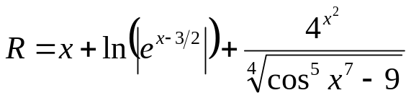
5 б.
Задание 3: Найти ошибки в тексте программы и исправить ее. Записать правильный вариант программы.
...
double i,y,b=2.25;
for(i=-5,12>=i,i+=.25)
{
y=cos(log(i+10)-b)
cout<<"i= "<<i<<'/t'<<"y= "<<y<<’\n’;
}
10 б.
...
Задание 4: Составить алгоритм и программу вложенных циклов (1-ю переменную считать переменной внешнего цикла). Внешний цикл выполнить через оператор while, внутренний – через for.
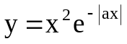 при -2 ≤ x ≤ 2, ∆x = 0,3; при 1 ≤ a ≤4, ∆a =0,5
30 б.
Задание 5: Составить ГСА и программный код
S=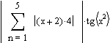
30 б.
при х=3
Задание 6: Поясните

- инициализация (дать определение)
- цикл с постусловием (привести пример операторов)
- локальная и глобальная переменные (понятие, отличия, пример)
10 б.

